R10945061_HW3_ver1

(a)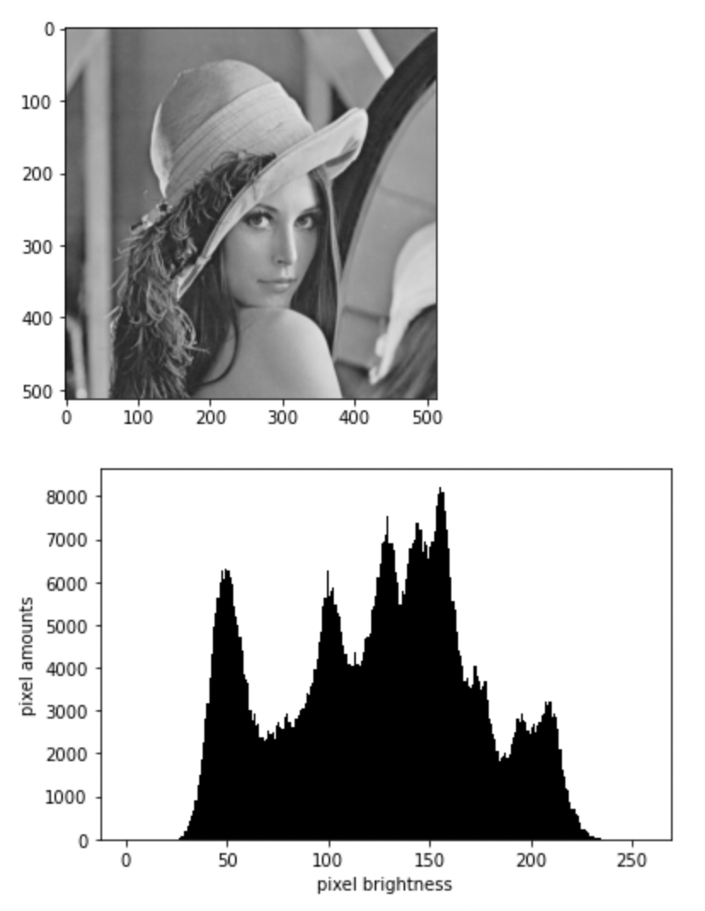

第一題在上禮拜的功課有做過,因此直接套用上禮拜的模式完成就好

(b)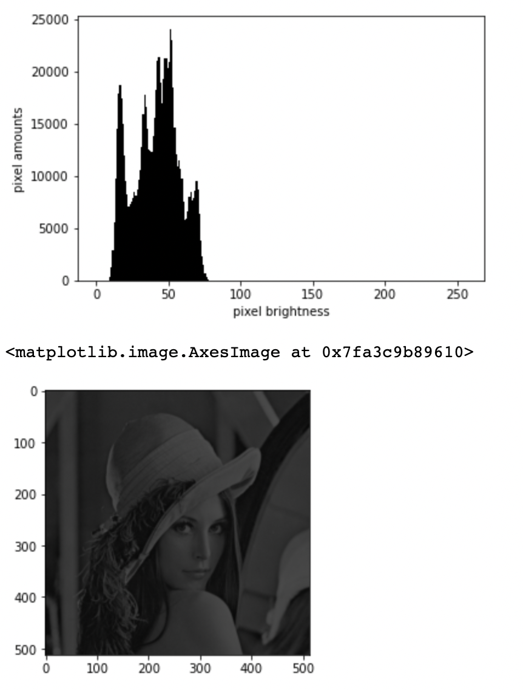

第二題是在於說亮度需要除以3,因此在顯示的部分直接將img//3就好,但要注意性質的部分需要進行更改,不然輸出會遇到錯誤

(c)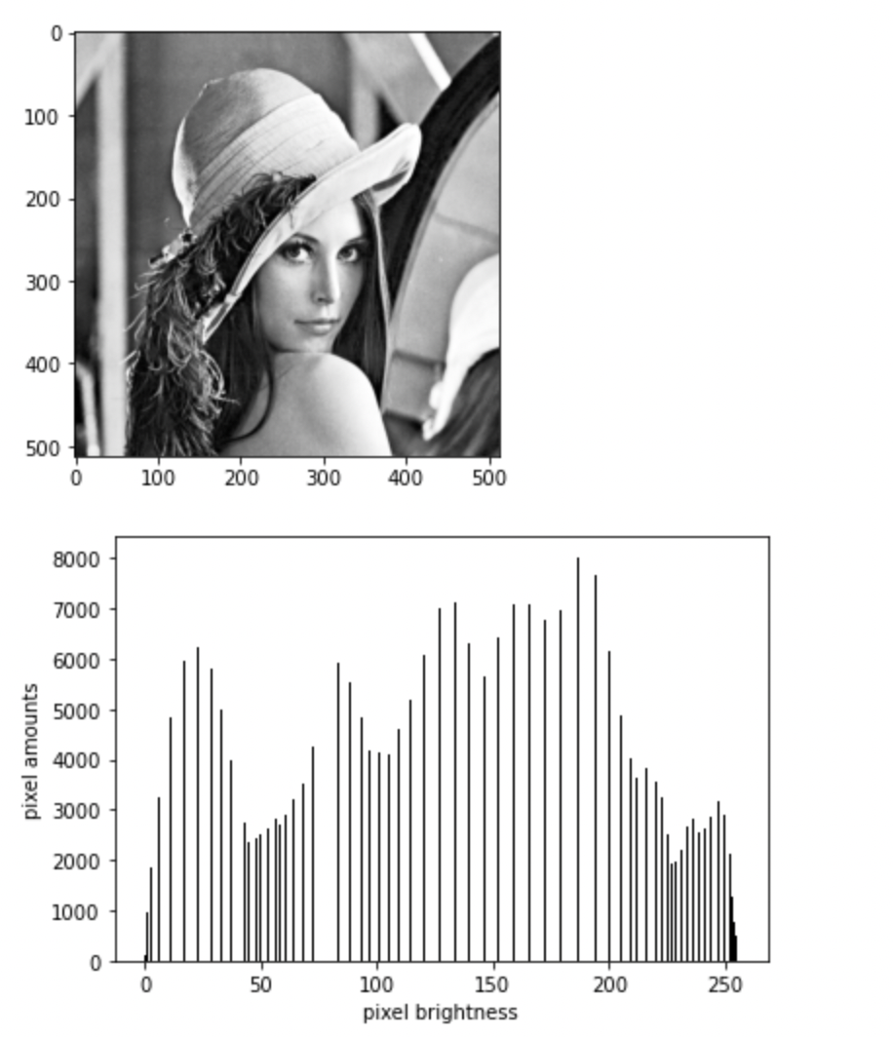

第三題是將第二題的結果均衡化,而我的做法是先將第二題的結果套用得到像素的分佈,

首先取得他的各個像素值的數量,而均衡化需要先講所有像素的數量除以262144（也就是512x512）得到出現機率,在累計得到累進機率,累進機率隨後乘以最大像素值255得到均衡化值(要記得四捨五入),最後像素數量與均衡化值作為x,y軸座標得到直方圖